

本科毕业设计[论文]

基于情感词典和BERT混合方法的
电影评论情感分析

院 系 管理学院
专业班级 信管1802
姓 名 宋鹏宇
学 号 U201815969
指导教师 胡斌

年 月 日

学位论文原创性声明

本人郑重声明：所呈交的论文是本人在导师的指导下独立进行研究所取得的研究成果。除了文中特别加以标注引用的内容外，本论文不包括任何其他个人或集体已经发表或撰写的成果作品。本人完全意识到本声明的法律后果由本人承担。

作者签名： 年 月 日

学位论文版权使用授权书

本学位论文作者完全了解学校有关保障、使用学位论文的规定，同意学校保留并向有关学位论文管理部门或机构送交论文的复印件和电子版，允许论文被查阅和借阅。本人授权省级优秀学士论文评选机构将本学位论文的全部或部分内容编入有关数据进行检索，可以采用影印、缩印或扫描等复制手段保存和汇编本学位论文。
本学位论文属于 1、保密 囗 ，在 年解密后适用本授权书。
2、不保密 囗 。
（请在以上相应方框内打“√”）

作者签名： 年 月 日
导师签名： 年 月 日

摘 要
近年来，我国电影市场蓬勃发展，用户生成内容以及Web2.0逐渐流行，人们更加乐于在社交网络媒体分享自身对电影的评价。当前国内针对电影评论的研究多是针对豆瓣网的，针对视频网站的电影评论研究尚少。本文选择使用哔哩哔哩电影评论作为研究对象，综合使用情感词典计算得到的情感值和评分这种弱标注数据为评论数据打标签。这些数据将用于机器学习情感分析，最终创建高性能的情感分析模型。
本文把基础情感词典、流行词词典、电影评论领域情感词典整合到一起，创建了在B站电影领域综合情感词典，其性能较好；在此基础上，验证电影评论领域情感词典创建的有效性；接着借助情感词典情感分析结果和用户评分进行情感标签的标注，带标签的数据集可用于机器学习场景中；然后引入了朴素贝叶斯和BERT两种机器学习方法进行电影评论的情感分析，通过对模型参数逐步调整，使得两种模型取得的效果达到最优，并在适用性、性能等方面比较两种机器学习模型，实验结果表明，BERT模型在哔哩哔哩电影评论数据集上取得了更好的情感分类效果。选择使用情感词典和BERT混合的模型作为本文最终创建的模型。

关键词：情感分析；电影评论；情感词典；BERT；朴素贝叶斯

Abstract
In recent years, With the booming film market in China and the growing popularity of user-generated content and Web 2.0, people are more willing to share their evaluations of movies in social network media. At present, most of the domestic research on film reviews is aimed at Douban. This paper chooses to use Bilibili movie reviews as the research object, and comprehensively uses the weak labeling data of emotion values and scores calculated by the emotion dictionary to label the comment data. This data will be used to machine learning sentiment analysis, ultimately creating high-performance sentiment analysis models.
This paper synthesizes the basic emotional dictionary, popular dictionary, and film review field emotion dictionary together to create a comprehensive emotion dictionary for the Bilibili movie reviews; on this basis, the effectiveness of the film review field emotion dictionary is verified; then the emotional label is labeled with the help of the emotional dictionary results and user ratings, and the labeled data set can be used in machine learning scenarios; then Naive Bayes and BERT are introduced to analyze the emotion of film reviews. By gradually adjusting the parameters of the model, the effect achieved by the two models is optimal, and the two machine learning models are compared in terms of applicability and performance, the experimental results show that the BERT model has achieved better emotion classification effect on the Bilibili movie review data set. A hybrid model of the emotional dictionary and BERT was chosen as the model that was finally created in this article.

Keywords: Sentiment analysis; Film reviews;Emotional dictionary; BERT; Naive Bayes

目 录
摘要 Ⅰ
Abstract Ⅱ
1 绪论 1
1.1 研究背景 1
1.2 研究的目的及意义 1
1.3 国内外研究现状 2
1.3.1 机器学习的情感分析 3
1.3.2 基于词典的情感分析 4
1.3.3 混合方法的情感分析 4
1.4 研究对象及内容 5
1.4.1 研究对象 5
1.4.2 研究内容 5
1.5 本文组织结构 6
2 电影评论的情感分析模型与方法 7
2.1 自然语言处理方法 7
2.1.1 文本预处理 7
2.1.2 特征工程 7
2.1.3 特征选择 8
2.2 情感分析模型 9
2.2.1 领域综合情感词典 9
2.2.2 朴素贝叶斯模型 10
2.2.3 BERT模型 11
2.2.3 Transformer模型 13
2.3 模型评价指标 16
2.4 本章小结 18
3 基于情感词典的电影评论情感分析 19
3.1 研究思路及准备工作 19
3.2 领域综合情感词典的构建及评估 19
3.3 基于情感词典和评分的数据标注 22
3.4 本章小结 23
4 基于机器学习的电影评论情感分析 24
4.1 研究思路及准备工作 24
4.2 实验设计及实现 24
4.2.1 朴素贝叶斯用于情感分析 24
4.2.2 BERT用于情感分析 25
4.3 结果分析及模型比较 27
4.3.1 结果分析 27
4.3.2 模型比较 27
4.4 本章小结 28
5 总结与展望 29
5.1 本文总结 29
5.2 研究展望 29
致谢 31
参考文献 32

绪论
  - 研究背景
我国数字经济欣欣向荣，网络应用层出不穷，因特网有力保障了新冠肺炎疫情防控，为中国形成新发展格局奠定了有力基础。伴随着网络娱乐类应用推陈出新，网络内容质量明显提升，我国互联网发展逐渐进入了极度繁荣的时期，广大人民群众的生产生活需要获得了极大满足，人民群众的业余生活越来越丰富多彩。
我国的电影市场发展方兴未艾。在疫情前的2019年，我国电影票房收入较2018年票房收入提升5.4%，达到了643亿元。但是伴随着新冠疫情的蔓延，电影市场受到较大的冲击，2020年票房收入不足2019年的票房收入的40%。在此背景下，电影行业与互联网行业的融合加速，网络院线迎来了高速发展，2020年网络院线票房收入较2019年网络院线票房收入增长超过一倍。大量的观影需求由线下转移至线上，《囧妈》、《大赢家》等原计划线下上映的电影也纷纷改为网播，家庭影院、线上观影等相关概念愈发火热，一种新的消费趋势已经形成。
伴随着用户生成内容以及Web2.0的兴起，人们更加关注商品评论，并且会把商品评论作为网络消费决策的关键参考。社交网络媒体是很好的分享平台，能够满足人们社交、传递信息、宣传理念等多方面需求。人们乐于在社交网络媒体对产品进行评价并分享使用经验。人们在选购商品时，会关注商品评论。互联网上存在着许多的电影评论，这些人们能够轻松获得的评论，起到了“筛选”与“决定”观影的作用。对这些评论的研究也就显得愈发重要。
  - 研究目的与意义
在线评论包含了人们对实体的意见、情绪、态度、看法，研究证明，针对在线评论的研究对客户、社交平台、卖家、政府机构等都具有现实意义。主要包括：（1）辅助客户作出决策。网络空间的虚拟性使得客户不能切实感知服务与商品的优劣，在线评论在帮助客户决策方面起到了重要作用。尤天慧等使用多因素在线评论决策方法，帮助客户了解商品信息，辅助用户作出最优的决策，大大节省了客户的时间与精力^{[1]}。（2）帮助收集客户反馈。刘甲学等借用情感文本分析技术，发掘出了影响客户满意度的重要特征是“品质”与“价钱”^{[2]}。卖家和社交平台可以借助针对评论的情感分析，了解自己及竞争对手之间产品、服务、平台等各个方面的差异，进而作出适当的决策以迎合市场需求。（3）帮助政府或企业应对舆情。张鹏等编制了可用于突发事故的情感词典，向政府或企业提供了值得借鉴的舆论应对策略Error: Reference source not found。在网络热点事件发生后，这项技术可以帮助政府或企业了解网民的评价，并作出适当的反应，进而维持社会的和谐稳定或者帮助企业维护形象。在线评论的意义重大，如何利用好在线评价也日渐成为自然语言处理的热门话题。
观众的电影评论通常为文本评论。文本评论指针对电影所发表从十几到几百字不等的包含主观或客观印象的阐明陈述。文本评论是典型的非结构化数据，传统的数据分析工具和方法对其无计可施。如何对文本评论这种非结构化数据进行收集、处理和分析是自然语言处理的一项重大挑战。本文试图利用网络爬虫获取数据，接着使用自然语言处理技术对文章评论进行深入研究。目前中国境内流行的在线视频网站包括爱奇艺、哔哩哔哩、优酷、腾讯视频等，很多视频网站拥有大量的文章评价，观众在阅读文章评论时，会分析文章评论的情感倾向，进而判断一部电影存在哪些优缺点，主题内容是什么，最终决定是否观看一部电影。
情感分析常用有监督的机器学习方法，但带标签的数据集获取通常即耗时又耗力。本文综合情感词典和评分这种弱标注数据进行情感倾向的数据标注。经过打标签的数据集将可以被用于基于机器学习的情感分析。BERT是由谷歌团队提出的一种语言表示模型，它首先通过预训练获得一个语言模型，然后把模型迁移应用于后续的NLP任务。本文将基于BERT模型进行中文电影评论情感分析。
  - 国内外研究现状
情感分析（SA），也称为意见挖掘（OM），目的在于获得和分析人们对不同实体（如话题、产品和服务）的意见、情绪、态度、看法等。情感分析是企业、政府和研究人员用于了解及分析公众情感和看法、提升业务洞察力和辅助决策的强有力工具Error: Reference source not found。情感分析是一个充满活力且迅速发展的研究领域，对其他许多领域的研究都具备深刻而长远的现实意义。
现有的情感分析方法可以根据各种方式（例如文本分析的详细程度）进行分类。然而，大多数文献通常把情感分析方法分为三种：机器学习、情感词典和混合方法。
人们最多使用的方法是机器学习的情感分析，这种方法将文本的语言学特征作为机器学习方法的输入，从此开始进行情感分析，其利用训练数据集和测试数据集对情感极性（例如，消极、积极和中性）进行分类。基于词典的方法主要借助情感词典实现。情感词典是用于表达正向或负向情感的字、词和短语的集合^{[5]}，使用分数将单词与其语义取向的正负性相关联，利用公式或算法计算得出给定文本的整体情感。混合方法综合了以上两种方法，它即拥有词典方法的稳定性，又拥有机器学习方法的高精度，很好地实现了扬长避短。通常将基于词典的方法获得的情感得分用作机器学习分类器的输入特征。
    - 机器学习的情感分析
机器学习情感分析借助训练集和测试集对情感极性进行分类。这些方法一般可以被划分为监督学习、无监督学习、半监督学习和强化学习等^{[6]}。
监督学习需要事先对训练集进行标记，其中标签通常是情感极性（例如，正面、中性和负面）。监督学习方法有四种类型，分别是线性的、基于概率的、基于规则的和决策树。线性方法会借助直线或超平面来决定边界进而对情感进行分类，常会使用支持向量机和人工神经网络两种方法。概率方法通常借助贝叶斯定理来预测数据属于某一个分类的概率，常用的方法有朴素贝叶斯、贝叶斯网络、最大熵。Rana和Singh使用线性SVM和朴素贝叶斯两种方法分析电影评论，线性SVM方法取得了更好的成果^{[7]}。基于规则的方法使用IF-THEN规则进行类别预测。Gao K等人则应用基于规则的方法研究微博用户的情感，如果数据满足一组规则的前提，他们的系统就会根据规则判定用户的情感^{[8]}。决策树方法使用输入数据的属性值条件将训练数据分层分解，最后输出分类。
情感分析领域的无监督方法通常使用聚类方法，它无需准确指定每个类别表示的情感就可以将数据分类为不同的类别，可以分为分层聚类和分区聚类两种方法^{[9]}。数据集在分层方法中被分层分解，被分解成由嵌套的簇(具有子组的组)组织成的树形结构。分层方法有凝聚的和分裂的两种。前者使用自底向上的方法，后者则采用自上而下的方法。Tsagkalidou等人使用凝聚的分层聚类，根据博客帖子与情感的接近程度对其进行分组^{[10]}。分区聚类旨在将数据划分为一组不重叠的聚类，每个元素仅分配给一个聚类。Riaz S等应用K均值聚类对大规模数据进行情感分析^{[11]}。
半监督学习使用一小组带标记的训练数据来指导机器学习过程。半监督的情感分析可以划分为：生成式、协同训练、自训练、基于图的和多视角^{[12][13]}。生成式方法假设不同类别的分布不同，在输入上定义分布，为每个类训练此模型后，使用贝叶斯规则预测测试集的标签。协同训练方法假设数据可以从不同的角度创建分类器，两种分类器互补以提升分类效果。自训练方法先使用小量标记数据进行训练，再将高可信的测试数据加入到训练集，这两步将不断迭代。林俊杰等针对社会热点事件，运用自训练方法分析社交媒体文本，对用户立场进行划分^{[14]}。基于图的方法使用图这种结构表示数据。顶点表示图中的实例(例如句子)，而边描述实例之间的相似性，强相似性的实例通常属于同一类。多视图学习借助多个视角处理问题，并利用它们之间的一致性提升总体性能。
强化学习会对其先前步骤进行评估，并在下一个时间步骤中对不同选择进行奖励与惩罚。陈锐奇提出了WS-LSTM算法，在词语级别的情感分析上获得了较好的成果^{[15]}。
深度学习使用神经网络来构建模型。有各种各样的神经网络模型可以用于深度学习中来，比如卷积神经网络、循环神经网络等。深度神经网络通常在输入和输出之间有多层隐藏层。卷积神经网络首先在机器视觉领域被使用，它是一种特殊的前馈神经网络。循环神经网络一层的输出会依赖于之前所有层的计算结果，会对前面的信息进行记忆。Li等人提出了一种双向LSTM模型，使用句子中目标单词和情感词之间的关系进行分析，效果较其他方法更好^{[16]}。
    - 基于词典的情感分析
这种方法使用已经定义好的情感词典，给每个词以与语义相关联的权值，应用公式或算法计算出文本的情感得分，进而判断文本的情感极性。这种方法可以被视为一种无监督方法。我们可以用下面这些方法创建：基于人工的方法、基于词典的方法和借助语料库的方法。手动方法需要人为地来注释词典。Mohammad和Turney使用亚马逊数据标注众包平台创建了单词情感和单词极性关联词典。基于词典的方法借用广泛认可的词典（如 WordNet）来进行创建^{[17]}。刘玉娇等整合了知网情感字典、NTUSD等多个词典构建出基础情感词典，并使用领域情感词典和连词词典，其所创建的模型在应对各种不同领域的评论时都能取得很好的分类效果^{[18]}。借助语料库的方法从已知情感极性的情感词出发，利用特定领域的大量语料并结合机器学习方法，尝试获得其他情感词的情感极性并构建情感词典。万朔构建出了微博情感分析语料库，并以此搭建起了微博情感分析平台^{[19]}。
    - 混合方法的情感分析
混合方法结合了词典和机器学习方法。它结合了词典方法的处理能力与机器学习方法的扩展性，实现了一定程度的消除歧义和上下文关系整合。混合方法的主要优点是即拥有词典方法的稳定性，又拥有机器学习方法的高精度，很好地实现了扬长避短。利用词典的方法获得的得分被用作情感分类器的输入特征，情感词典在混合方法中起着重要作用。王振浩比较多种方法后发现，词典和机器学习相结合的方法改善了分类结果^{[20]}。Devi等使用混合方法和传统算法相比较，发现混合方法比传统算法更精确^{[21]}。
  - 研究对象及内容
    - 研究对象
本文主要以哔哩哔哩电影分区作为研究对象。
哔哩哔哩，知名的视频弹幕网站，在其发展初期，其目的是成为一个二次元社区，慢慢地逐渐成为了综合性视频社区。哔哩哔哩在中国国内基本垄断了所有二次元领域内容，在其他领域的发展也取得了很大的进步；特别是哔哩哔哩的用户生成内容类视频，占到了视频播放量的90%；它还购买了许多电影和电视剧版权，参与了影视制作。哔哩哔哩以为中国年轻人提供有趣的视频作为出发点。哔哩哔哩别处心裁的弹幕机制，让观众有一种实时交流的感觉，给人们一种全新的视频体验。
哔哩哔哩的电影分区发展迅速，截止2022年4月3日已经拥有4116部国内外电影，且依旧在每天引进优秀电影。在引进一些刚下线影院的电影时，会要求用户付费观看，给版权方和视频网站都能带来一定收益。电影《让子弹飞》拥有9687.3万播放量，是分区播放量最高的电影。有最多用户评论的电影是《上海堡垒》，有共81747名用户评论了《上海堡垒》。哔哩哔哩电影区会不定期向用户推荐电影榜单，如《奥斯卡最佳影片》、《治愈电影片单》、《AME青年影视专区》等，给予用户观影建议。
    - 研究内容
从研究现状来看，目前混合方法的情感分析研究多结合情感词典和传统机器学习方法。本文选择引入BERT这一近些年兴起的深度学习模型代替传统机器学习方法构建混合方法。
本文研究对象设计为Bilibili影评数据。先借助情感词典方法获取文章评论的情感得分。创建情感词典时，使用到了流行词词典和领域情感词典；然后综合情感词典的情感得分和用户评分给文章评论打标签；再使用两种机器学习技术进行电影评论情感分析，一种是传统机器学习方法：朴素贝叶斯；一种是深度学习方法：BERT模型。最后比较两种机器学习方法结果。
  - 本文组织结构
本文共五章，其组织结构如下：
第一章开头介绍了电影评论的研究背景，本文研究的侧重点，以及对社会、企业、顾客等多方面主体的意义。然后从情感分析分类的角度对国内外研究现状进行简要介绍，并借此引出研究对象及所完成的工作,最后给出文章的组织结构。
第二章首先对情感分析预处理的诸多任务进行了介绍，最后介绍了本文会使用到的模型，对模型的原理及相关理论进行了说明，最后给出了情感分类问题常常使用的评价指标，便于对模型进行评价。
第三章创建了综合情感词典，并基于情感词典和评分进行了情感值标注。所创建的综合情感词典包含基础情感词典、流行词词典和领域情感词典三部分。并设计实验验证了领域情感词典创建的效果。最后使用情感词典和评分对机器学习所需要的训练数据进行情感值的标注。
第四章分别使用朴素贝叶斯和BERT模型对哔哩哔哩电影评论情感分析问题进行了研究，并在研究的基础上对模型进行了比较。朴素贝叶斯基于分词、词向量等技术进行情感分析，能够取得不错的效果。BERT在Transformer结构的基础上增加了预训练过程，获得了可用于下游任务的语言模型，在情感分析等多项NLP任务上收获了不错的成果。结果显示BERT模型取得的效果更好。
第五章总结了本文的研究内容，然后对研究进行合理的展望。
本论文组织结构见图 1-1。
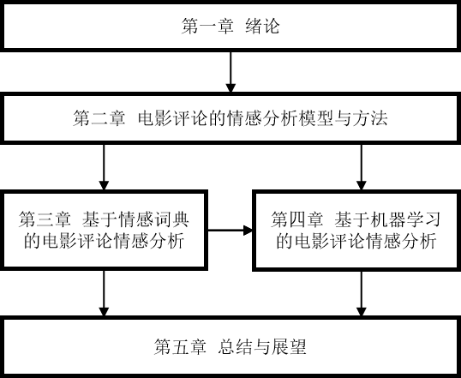
图 1-1论文组织结构

电影评论的情感分析模型与方法
  - 自然语言处理方法
    - 文本预处理
不同来源获取的数据通常是非结构化的，尤其是社交媒体获取的数据。这些数据的原始形式可能包含很多噪音和各种拼写和语法错误。因此，在进行任何分析之前，有必要对文本进行清理和预处理。预处理步骤的目的不仅是为了得到更好的分析，而且也是为了降低输入数据的维数，因为许多词对文本的极性没有任何影响(例如，特殊字符、标点符号、冠词、介词)，应该删除。整个数据预处理过程包括:
分词：此步骤将文本分解为名为特征的更小元素（例如，将文档转换为句子，将句子转换为单词）。
停用词删除：停用词通常是不有助于分析的单词（例如，“the”，“for”，“under”），因此它们会提前删除。
词性识别：此步骤可识别文本的不同词性，如动词、名词、形容词和副词。
词形还原：是把给定单词变换为原来形式的技术。这类似于词干提取技术，只是词形还原保留了与单词相关的信息。
预处理步骤可以根据输入数据格式的不同而有所不同。而且有些格式需要额外的处理和清理步骤，例如扩展缩写和删除重复的字符，如“liiiiiiike”中的“i”。正如前面提到的，文本数据可能非常嘈杂，因此需要两个基本步骤，特征提取和特征选择。
    - 特征工程
特征提取(FE)或特征工程是情感分析过程中的一个基本任务，会直接影响到情感分类的结果。特征工程借助现有数据创建机器学习算法所需要的特征。对文本数据进行特征提取需要解决诸多问题，如表情符号、标点符号和英文的大小写等。情感分析常用的特征如下：
词存在和词频：将字或词组在文本中是否存在或者出现的频率作为特征。常用的有TF-IDF加权方案，文本中字或词组出现频率越多，则认为它对文本越重要；而字或词组在语料库中出现的频率越多，则认为它对文本越不重要。可以使用TF-IDF衡量字或词组对文本的重要性。
词性识别：给定文本中字或词组的词性作为特征。通常，字或词组可以分为几种词性（名词、动词、形容词等）。因为形容词通常与意见相关联，情感分析方法会重点关注形容词。
否定词：否定词（也称为意见转移器）是可以改变情感极性的词。但这些单词通常包含在停用词列表中，并在预处理步骤期间会被删除。
用于情感分析的数据常常以文本格式存在。因此，需要将输入文本转换为长度适合分类算法的结构化数据。文本转化为数据表示通过使用词袋模型(BoW)和词嵌入方法。常用的词嵌入方法有Word2vec和GloVe。
    - 特征选择
特征描述了数据的特性。特征可以是不相关的、相关的和冗余的。可以使用各种特征选择（FS）方法删除不相关和多余的特征，从而降低特征的维度，最终提高情感分类的准确性。
特征选择方法主要有两种分类，分别是借助词典的方法和统计方法。在借助词典的方法中，特征手工生成。通常首先收集具有强烈情感的术语来构建小型特征集，然后通过同义词检测或语料库资源使用其他方式进行扩充特征集。这种方法处理细致且有效，但是过程漫长且困难。
统计方法可以被划分为四种，它们分别是过滤方法、嵌入方法、包装器方法和混合方法。
过滤方法:常见的特征选择方法。它基于训练数据的统计度量选择特征，而不使用机器学习算法。过滤方法计算成本低，并且适用于具有大量特征的数据集。常会使用的过滤方法有：信息增益、卡方、文档频率和交互信息量。
包装器方法: 这种方法应用机器学习算法的结果评估特征子集，通常计算复杂，但是可以为特定的建模算法识别出性能最好的特征。包装器方法是机器学习算法(例如朴素贝叶斯或SVM)和特征子集生成策略(例如向前或向后选择)的组合。
嵌入式方法: 这种方法结合了建模算法过程中的特征选择。它使用分类算法来选择特征。嵌入式方法相比包装器方法计算效率更高。然而，这种方法也是基于机器学习算法。常见的嵌入式方法基于各种类型的决策树算法，如CART、C4.5和ID3、以及LASSO等算法。
混合算法：这种方法是过滤器和包装器方法的结合，通常混合方法结合不同的方法来获得最佳的特征子集。混合方法通常能够达到高性能和高精度，并且综合了各种方法的优点。针对情感分析已经提出了许多混合特征选择方法。
  - 情感分析模型
    - 领域综合情感词典
基础情感词典不能够适用于特定领域的情感分析。一方面因为特定领域拥有着专业术语，另一方面是因为时代的变迁，新的词语逐渐流行，旧的词语逐渐弃用。基础情感词典即不能识别专业术语，又不能识别流行词，所以需要对其进行扩充。一般情况下会在基础情感词典基础上，扩展流行词，并构建领域情感词典，最终得到特定领域的综合情感词典。研究表明，这种综合情感词典能显著提升情感分类的准确率Error: Reference source not found。领域综合情感词典结构见图 2-1。
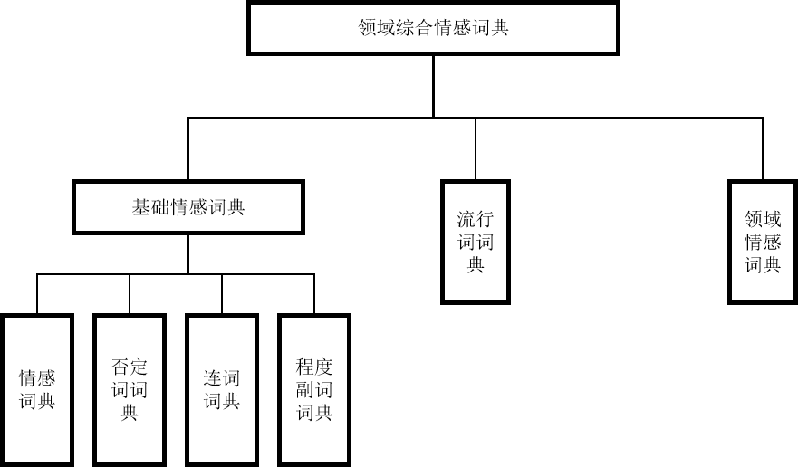
图 2-2领域综合情感词典
（1）基础情感词典。
基础情感词典通过由四部分组成，这四部分分别是：情感词典、否定词词典、连词词典和程度副词词典。所有的情感词典都会标注出情感词的极性，有些情感词典还会标注出情感词极性的强度。否定词词典给出了一系列否定词。否定词的出现一般会改变情感的极性，例如“我不讨厌狗”，“讨厌”本身是一个负向的情感词，但“不”的出现使得“讨厌”的情感极性发生了转变。汉语中还会出现双重否定的表达，“我不得不说我喜欢狗”表达的情感就是正向的。连词词典给出连词及其所适用的句型，通常包括转折、承接、并列等句型的连词。在计算情感值时，不同句型会使用到不同的规则。程度副词词典给出了程度副词及其强度，程度副词对其后的情感词进行程度的增强。
（2）流行词词典。
互联网中存在的词与基础词典的词会存在一定的差别。基础词典不能识别出流行词，流行词词典的使用可以提升分词的准确度。
（3）领域情感词典。
不同的应用领域，会有着不同的情感词。领域情感词典的引入提升特定领域内情感分析的准确率。常使用SO-PMI算法进行领域情感词的发现和标注。
点互信息算法（PMI）能够计算出两个词语之间语义的相似程度。它认为两个词共现概率越大，就有更大的相似程度。见式 2-1。
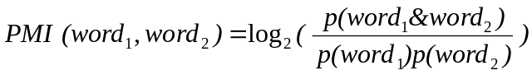 （2-1）
其中p(word₁&word₂)为word₁和word₂的联合概率。当PMI计算结果大于0时，认为两个词语义相似，当PMI计算结果小于0时，认为两个词语义相反。
在构建领域情感词典时，通常会创建情感种子词。通过剩余词与情感种子词的相似度计算，得到剩余词的情感极性与强度。这也就是SO-PMI方法。见式 2-2。
（2-2）
其中pos_{i}表示第i个正向种子词，neg_{i}表示第i个负向种子词，num(pos)和num(neg)分别代表正向种子词和负向种子词的个数。
    - 朴素贝叶斯模型
一个基于贝叶斯定理的分类器，是文本分类领域常用的算法之一。该方法依赖于文本表示方法进行特征提取。会忽略单词在文档中的位置以及上下文联系。朴素贝叶斯将文档分配给类别，使用贝叶斯规则将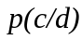 最大化，见式 2-3。
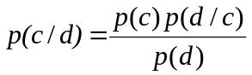 （2-3）
其中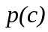是类的先验概率，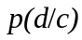是文本被分配到类的先验概率，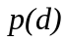是文档的先验概率。基于特征相互独立的条件的假设，朴素贝叶斯计算了一个类的后验概率。当使用文档中的单词分布时，上面的等式可以重写如式 2-4。
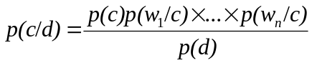 （2-4）
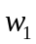到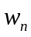代表特征。如果一些特征的数据量比较少，在一个类别中未出现过，计算得到的概率就为0。所以我们会将每个类别下所有特征的计数加1，当训练样本数据集较大时，很好地解决了问题又对结果几乎没有影响，这种方法叫做拉普拉斯平滑。
朴素贝叶斯有以下优点：易于实现和理解；计算效率较高；与其他方法相比，所需要的训练时间和训练数据较少。朴素贝叶斯缺点如下：假设特征是相互独立的，但是与实际情况不符；只能估计近似值。
    - BERT模型
谷歌AI语言团队在Transformer模型基础上提出了BERT模型^{[23]}。通常会使用两种方法进行预训练模型的迁移学习：基于特征和微调。BERT改进了基于微调的预训练方法。BERT使用两个任务进行模型的预训练。第一个任务，使用屏蔽语言模型（masked language model，MLM）对目标进行预训练。随机屏蔽掉输入语句中的一些单词，模型需要通过上下来预测被屏蔽掉的单词。还使用“下一句预测”任务来进行预训练，这个任务需要模型判断两个句子是随机采样的还是具有行文逻辑的。BERT模型由多层的Transformer编码器构成，其实现基本与原始版本一样，只是对参数进行了变化。图 2-3 BERT模型介绍了BERT模型的实现，预训练和微调之间输出层的内容不一样，下游任务会使用到预训练模型训练好的参数，在微调时这些参数会逐渐修改。每一个序列的开始是特殊的标记[CLS]，还使用[SEP]把句子与句子隔开。单个句子的输入使用词符序列表示，创建了个有3w多词的词汇表。每个词的输入都是对应的分段嵌入、词符嵌入和位置嵌入之和，见图 2-4。
BERT模型由Transformer解码器构成，所以先介绍BERT模型的训练过程，再介绍Transformer模型。
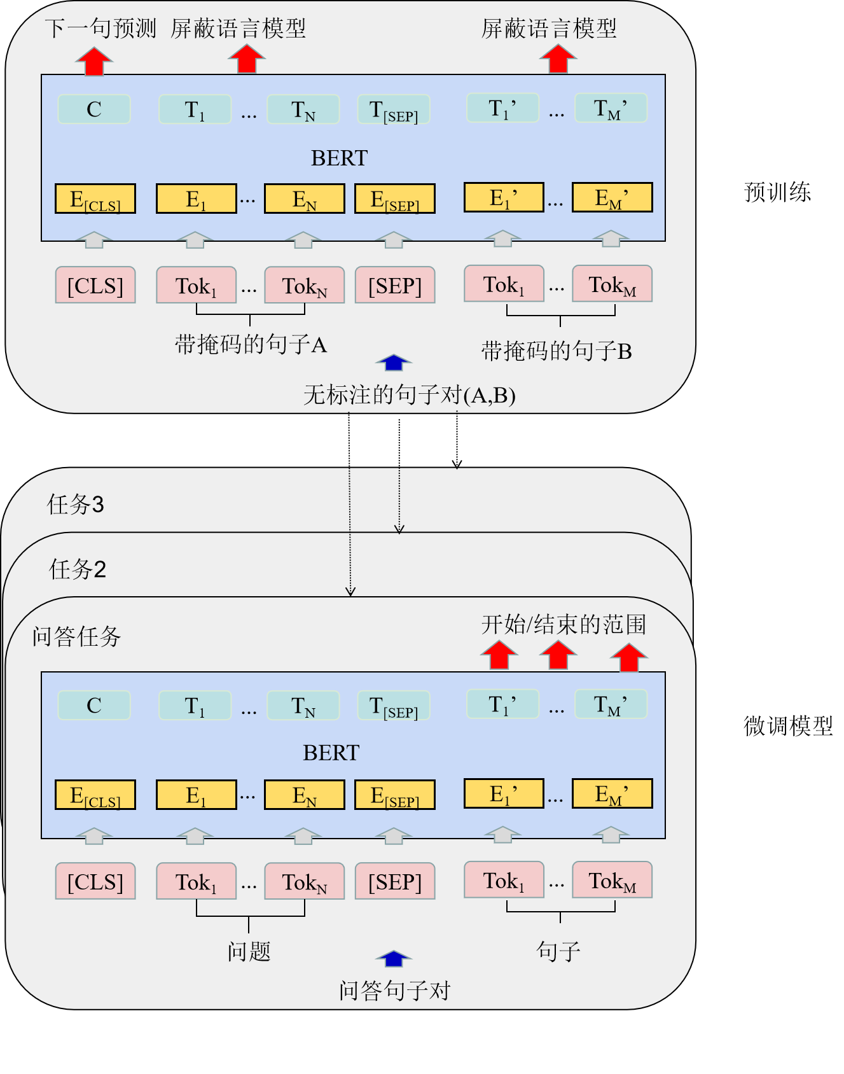
图 2-3 BERT模型
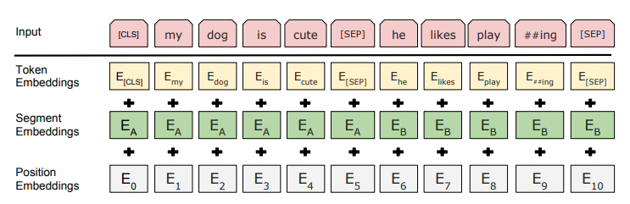
图 2-4词符序列表示方式
（1）预训练
BERT会使用两个自监督任务对模型进行预训练。
任务一：屏蔽语言模型
为了让模型能够进行深度双向表示，选择使用随机屏蔽输入词符的方法，模型需要对被屏蔽的词符进行预测。训练时选择随机屏蔽15%的输入词符，同时为了缓解预训练和微调之间的不一致，对这一部分被屏蔽的词符不80%的概率用[MASK]替换，10%的概率保持不变，10%的概率换成另外的词符。
任务二：下一句预测
为了让模型能理解句子关系，还进行了“下一句预测”任务的预训练。每个样本是一个句子对A和B。50%的概率A与B是前后相连的，剩下的情况A和B是从语料库中随机选取的。模型需要判断A与B之间是否前后相连。
（2）微调模型
BERT可以根据下游任务，设计我们任务相关的输入和输出，而不需要对模型进行过大的修改。如果是有两个句子（例如问答任务)，输入就是句子A和B。如果需要完成句子分类或序列标记，就根据下游任务的要求，将[CLS]对应的表示输入到输出层做分类，或者是拿到对应那些词的词符表示输入。
    - Transformer模型
Transformer是由谷歌的人工智能和深度学习团队2017年所提出的一种编码器-解码器模型，其在多个领域得到应用，并取得了很好的效果^{[24]}。其基本结构见图 2-4。Transformer不使用到循环神经网络，而使用注意力机制记录时序信息。
Transformer模型可以划分为编码器和解码器两部分。输入的文本序列通过编码器（图 2-4的左边）映射到隐藏层中，然后经过解码器（图 2-4的右边）映射回文本序列。
编码器把将句子的原始输入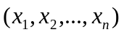映射成向量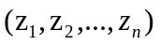。当一个句子有n个字，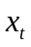是第t个字，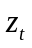是第t个词的向量表示。N个一模一样的层堆叠在一起组成编码器，每层都由两部分组成——多头注意力层和前馈神经网络。每层的每个部分都会进行残差连接和层归一化，该模型的每个部分输出的维度都设置为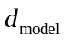，方便进行残差连接。解码器相比解码器多了一个带掩码的多头注意力层，掩码的设置使得对位置的预测只能依赖于之前的输入。
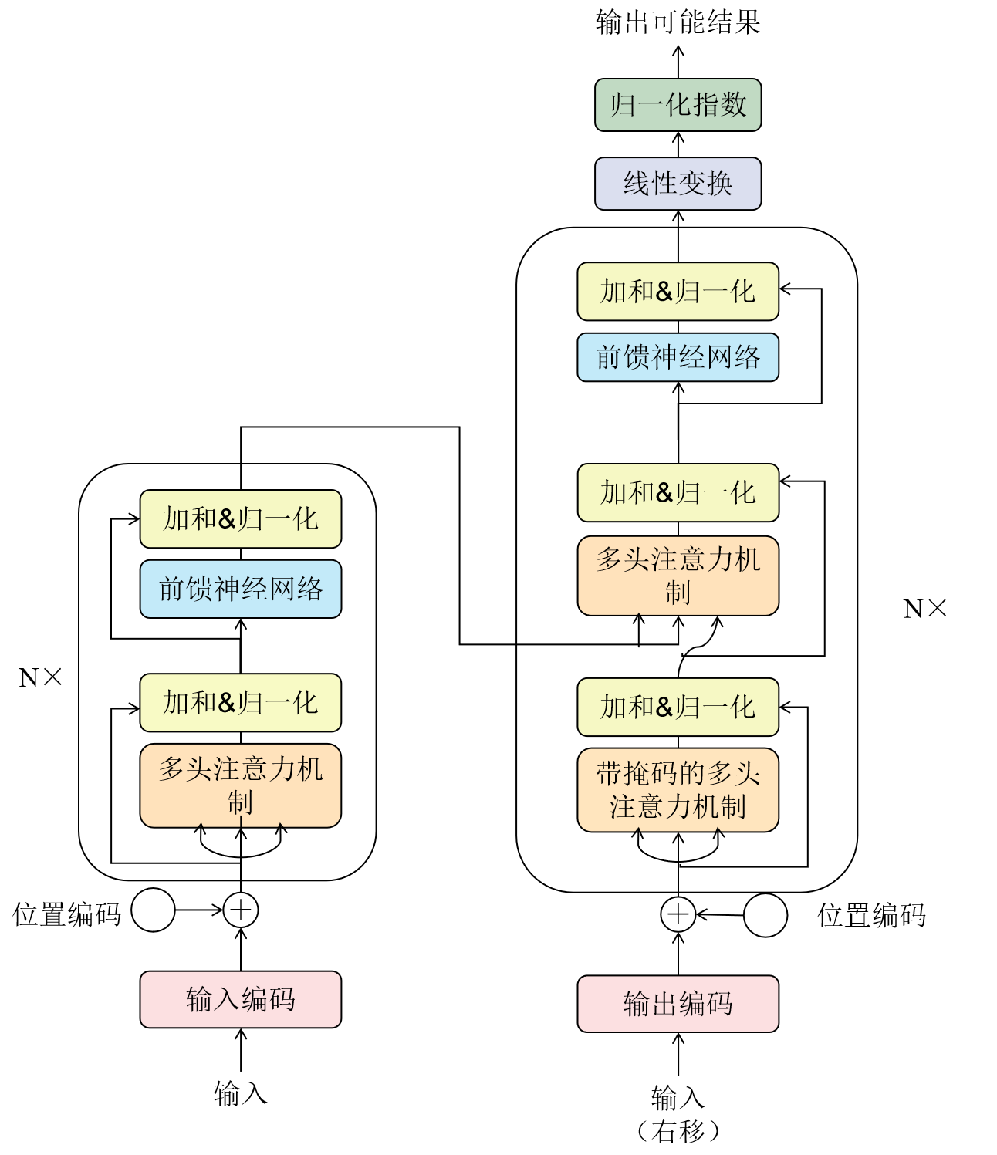
图 2-5 Transformer模型
（1）注意力机制。
注意力机制将输入的队列和键值对（-）映射为输出。因为注意力机制输出是按某个加权系数所得到的和，这也就意味着输出的维度和的维度相同。所使用的加权系数由队列和键的相似度计算而来。
这里所使用的是缩放点乘注意力机制。模块输入的是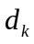维的队列和键，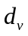维的值。计算和的点积，然后除以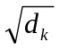，再通过归一化指数函数获得权重。v的加权和即为输出。实际使用时把多个队列放在一起作为矩阵，键和值也可以组成矩阵和。计算方式如式 2-5。
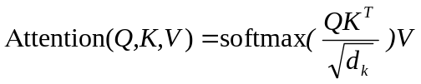 （2-5）
注意力机制流程可见图2-5。常用的注意力机制有加型注意力机制和点乘注意力机制。两种机制相差不多，之所以使用点乘注意力机制，是因为它实现起来简单并且有效。使用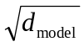进行缩放是为了防止SoftMax的梯度消失。
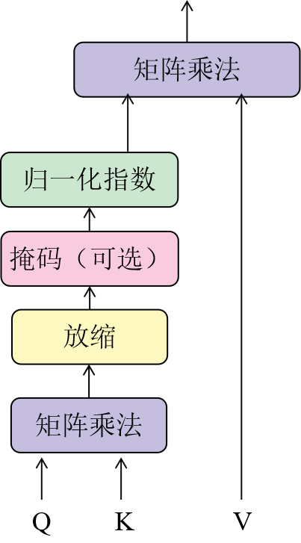
图 2-6注意力机制
（2）多头注意力机制。
实验发现多头注意力机制的效果比做单个的注意力机制效果更好。所谓多头注意力就是说：将队列、键、值投影到，，维，投影次，再把个注意力函数并行，h个维输出连接并投影获得最终输出。其原理可见图 2-6。公式如式 2-6，式 2-7。
(2-6)
其中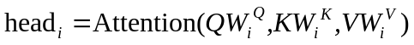 (2-7)
矩阵参数如下：，还应有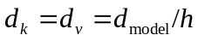。
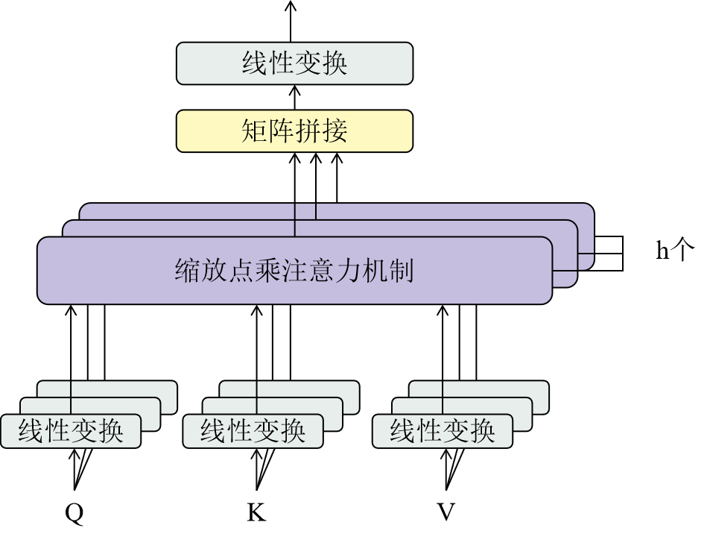
图 2-7多头注意力机制
（3）Transformer的注意力机制。
Transformer以三种不同的方式使用注意力机制.
在编码器与解码器相连处的注意力层中，队列来自解码器输出，键、值来自前一层编码器的输出。每个位置的单词也就可以使用序列所有单词的位置信息。
编码器中的自注意力层的队列,键和值来自前一层的输出，每个位置的单词可以使用到序列所有单词的位置信息。
类似地，解码器中的自注意层中每个位置的词可以使用它之前所有词的位置信息。为了让模型拥有自回归属性，我们需要对softmax的输入进行了屏蔽，把不合理的输入值设置为负无穷。
（4）前馈神经网络。
模型中的前馈神经网络都相同。它会进行两次线性变换，其中有一个线性变换是线性整流函数。变换方式见式 2-8。
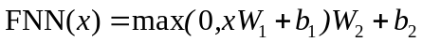 （2-8）
虽然进行了相同的线性变换，但线性变换所用到的参数不同。该前馈神经网络的输入和输出都是维，内部是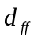=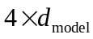维。
（5）词嵌入和softmax。
输入的单词通过可学习的嵌入层投影成维的词向量。解码器会对输出进行线性转换和softmax函数，把它变为预测的概率。两个嵌入层和解码器输出的softmax的权重矩阵一模一样。权重会先乘上然后才会在嵌入层中使用。
（6）位置编码。
嵌入的输出不带有位置信息，所以需要在嵌入后使用位置编码。位置嵌入的维度和嵌入的维度一样，都是，也就可以对它们进行求和。Transformer使用以式 2-9，式 2-10进行位置编码：
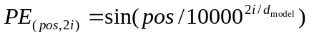 (2-9)
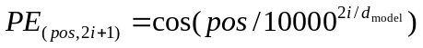 (2-10)
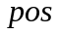表示位置，表示维度，范围是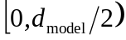。每一个位置在维度上得到不同的编码，语言的位置信息和时序特性就能够传递给模型学习。
  - 模型评价指标
一个方法或者一个模型的性能和有效可以通过不同的度量来评估。这是开发模型的最后一步，但也非常重要。并不是所有的度量都适用于给定的问题，度量标准的选择会影响衡量和比较模型的性能和有效性。用于评估和总结分类模型性能的技术有混淆矩阵(也称为误差矩阵或真值表)、曲线下面积(AUC)等。一个基本的混淆矩阵是一个如所示的2 * 2的矩阵，总结了由分类器预测的正确和不正确的样本数量，其中:
TP 表示分类器正确地预测为阳性的正样本数量。
FP 表示分类器错误地预测为阳性的负样本数量。
FN 表示分类器错误地预测为阴性的正样本数量。
TN 表示分类器正确地预测为阴性的负样本数量。
表 2-2总结和简要描述的一些度量指标非常有用。但是任何模型都可能有缺陷，所以大多数情况下都不能100%准确预测。
表 2-1混淆矩阵
 |  | 实际值
 |  | 阳性 | 阴性
预测值 | 阳性 | TP（真阳性） | FP（假阳性）
预测值 | 阴性 | FN（假阴性） | TN（真阴性）

表 2-2常用评价指标
公式 | 描述 | 计算
准确率 | 分类问题中最常用的度量，它表示正确预测的样本与样本总数之间的比率。这个度量的对立称为错误率，并表示为1-准确率。 | 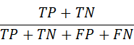
精确率 | 表示正确预测为正的样本占预测为正的样本总数的比例。换句话说，精确度衡量的是精确的质量。 | 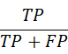
召回率 | 所有阳性样本中被正确预测为阳性样本的比例。度量了模型的错误分类。 | 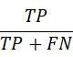
F1-score | 是一个介于0和1之间的数字，它计算精确率和召回率的的调和平均值，可以综合衡量这两个指标。 | 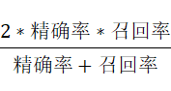
  - 本章小结
本章介绍了自然语言处理常用的一些方法，以及本文会使用到的情感分析模型。介绍到的自然语言处理方法包括文本预处理、特征工程、特征选择会使用到的各式各样的技术与方法。介绍到的情感分析模型主要包括情感词典、朴素贝叶斯、BERT模型，为完成后文的情感分析任务提供了理论依据。此外还介绍了模型的评价指标。

基于情感词典的电影评论情感分析
  - 研究思路及准备工作
本章借助流行词词典使得分词效果更好，然后使用分词词典和基础情感词典获取情感种子词，使用SO-PMI算法创建影评领域情感词典，最后使用综合情感词典计算得到的情感值和评分这种弱标注数据对数据进行标注。本章思路见图 3-1。
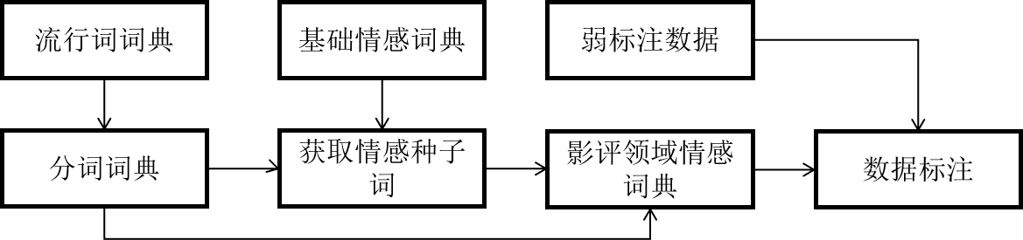
图 3-8研究思路
使用爬虫获取B站电影信息及电影评论作为文章的研究数据。将其中80部电影的评论数据作为语料集，进行影评领域情感词典的创建。选择在《大鱼海棠》电影评论中验证，随机选取1千条《大鱼海棠》评论人工进行情感标签的标注。
  - 领域综合情感词典的构建及评估
基础情感词典通常会使用人工标注的方法，国内较常用的中文基础情感词典包括知网Hownet情感词典、台湾大学NTUSD简体中文情感词典、清华大学李军中文褒贬义词典、BosonNLP等。本文选择使用Python开源工具包JioNLP的基础情感词典，它使用人工标注的方法获得。其情感词典数据举例如表 3-1。
表 3-1基础情感词典数据示例
情感词 | 情感值 | 情感词 | 情感值
口呆目钝 | -1.9 | 嘉奖 | 1.9
讨厌 | -1.7 | 出众 | 1.7
物以类聚 | -1.5 | 轻灵 | 1.5
败北 | -1.3 | 芳姿 | 1.3
赖账 | -1.1 | 走好运 | 1.1

基础情感词典的数据中包含情感词的情感值，情感值设置为[1，2]区间内。仅考虑求和的情况，当情感值设定在[1，2]范围内，相比设定在[0，1]范围内，既考虑到每个词情感强度的不同，又不会让单个词对整句情感值影响过大。如果是[0，1]，情感值0.9的词就比得上9个情感值为0.1的词；而[1，2]，情感值1.9的词只相当于不到2个情感值为1.1的词。
基于词典的情感分析计算，首先会把文本进行分句。然后找出每句中的转折词，不考虑转折词前面的情感词，仅考虑转折词之后的情感词。针对每句中每个情感词考虑否定词和程度副词，否定词逆转情感，程度副词增强情感，情感值加和求得每句的情感值。之后求得各句情感值的均值作为文本的情感值，再经过sigmoid形成[0，1]取值范围内的情感值。其中，0代表极端负面，1代表极端正面。单句情感值计算公式见式 3-1。Sigmoid激活函数见式 3-2。
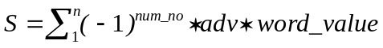 （3-1）
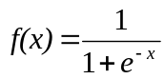 （3-2）
其中S代表一句话的情感值，n代表这句话中出现的情感词个数，num_no代表情感词前的否定词个数，adv代表情感词前的程度副词强度，word_value代表该词的情感值。所使用的转折词、程度副词、否定词示例如表 3-2。程度副词后面数字代表程度副词的强度。
表 3-2转折词、程度副词、否定词示例
词类型 | 词
转折词 | 但是 |  | 可是 |  | 但 |  | 不过
程度副词 | 极其 | 1.6 | 倍加 | 1.6 | 略加 | 1.1 | 一点 | 1.1
程度副词 | 何止 | 1.5 | 较比 | 1.2 | 大为 | 1.4 | 较为 | 1.2
否定词 | 不 |  | 不已 |  | 并不 |  | 并非
否定词 | 不怎么 |  | 决非 |  | 未定 |  | 莫不

使用到的流行词词典为搜狗的网络流行词典，该词典结合搜狗搜索自动生成流行新词，并且会每周对流行词进行更新。把该词典加入到分词词典中，使得在领域情感词典构建中能够识别到流行新词。使用到的流行词示例见表 3-3。
表 3-3流行词示例
流行词
老爸测评 | 砸自己的脚 | 割割 | 口罩戴好 | 体察民情
扩大内需 | 来年再战 | 上海疫情 | 调休 | 辟谣
华语歌坛 | 环保少女 | 毁灭日 | 鸡汤来喽 | 机智的党妹
九磅十五便士 | 京圈 | 解封 | 坚守初心 | 多边主义
最后进行领域情感词典的创建。使用爬虫爬取到的80部电影的评论数据作为语料集。把流行词词典加入jieba分词词典后，使用jieba分词来把句子拆分，分词模式选择精确模式，并启用隐式马尔科夫模型。精确模式把句子精确地拆分开。隐式马尔科夫模型可以发现未收录的词，它使用到了维克比算法。对语料集分词结果统计词频，并使用基础情感词典计算情感值。综合词频和情感值，人工挑选40个正向词和40个负向词作为领域情感词典构建的种子词，种子词示例见表 3-4。
表 3-4种子词示例
情感极性 | 种子词
正向 | 完美 | 经典 | 佳作 | 永垂不朽 | 美好
正向 | 震撼人心 | 好评 | 精彩 | 精品 | 热血沸腾
正向 | 精美 | 无可挑剔 | 值得一看 | 出色 | 跌宕起伏
正向 | 深刻 | 很棒 | 紧凑 | 当之无愧 | 引人深思
负向 | 垃圾 | 看不懂 | 无聊 | 混乱 | 拖沓
负向 | 很烂 | 阴间 | 没意思 | 不及格 | 别扭
负向 | 尴尬 | 扯淡 | 恶心 | 离谱 | 莫名其妙
负向 | 无语 | 差劲 | 幼稚 | 低俗 | 一无是处

使用SO-PMI算法计算基础情感词典中不存在的词的SO-PMI结果。使用SO-PMI值将这部分词分为正向词和负向词，之后结合词性、SO-PMI、词长等特性，并辅以人工的方式筛选情感词作为电影领域情感词典。部分筛选条件如下：词性为名词、动词、形容词；词长小于4；SO-PMI值绝对值大于30。经过筛选后获得领域情感词典，共正向词205个，负向词218个。之后进行情感强度的计算，先按式 3-3归一化，再加一变换到[1，2]区间内作为情感强度，然后根据极性带上正负符号。
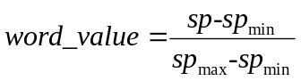 （3-3）
其中word_value代表词的情感值，sp代表该词的SO-PMI值，sp_{max}和sp_{min}分别代表该情感极性上的SO-PMI值的最大值和最小值。最终得到的领域情感词典数据举例见表 3-5。

表 3-5领域情感词示例
领域情感词 | 情感值 | 领域情感词 | 情感值
桥段 | -1.7 | 视听 | 1.7
洗 | -1.7 | 堪称 | 1.4
玩意儿 | -1.3 | 实乃 | 1.3
太烂 | -1.2 | 国漫 | 1.3
很尬 | -1.1 | 不负 | 1.1

为了验证领域情感词典构建的有效性，选择在《大鱼海棠》电影评论中验证，随机选取1千条评论人工进行情感标签的标注，获得正向评论522条，负向评论478条。在使用领域情感词典和不使用领域情感词典两种情况下，使用情感词典方法进行情感值预测。
在不使用领域词典时，情感词典方法的准确率为66.9%，精确率为64.1%，召回率为84.6%，f1-score为72.9%，混淆矩阵见表 3-6。当使用到领域词典时，准确率为73.3%，精确率为69.8%，召回率为89.3%，f1-score为78.4%，混淆矩阵见表 3-7。结果表明，领域情感词典的引入使得情感词典方法的分类效果更好，领域情感词典能够提升情感词典模型的性能。
表 3-6 不使用领域词典时的混淆矩阵
 |  | 真实
 |  | 1 | 0
预测 | 1 | 433 | 242
预测 | 0 | 79 | 236
表 3-7 使用领域词典时的混淆矩阵
 |  | 真实
 |  | 1 | 0
预测 | 1 | 466 | 201
预测 | 0 | 56 | 267

  - 基于情感词典和评分的数据标注
机器学习通常是有监督的，那就需要标注好的数据。研究表明，可以综合使用情感词典情感值和评分来标注训练数据，并用于机器学习场景中。这种方法训练出来的模型比单独使用情感词典标注数据或单独使用评分标注数据效果更好^{[25]}。
B站电影评分分为2、4、6、8、10五个等级。评分带有一定的情感倾向，可以作为一种弱标注标签。所以，当情感词典计算得到的情感值为正向且评分大于6分，本文会把该评论标注为正向情感；当情感词典计算得到的情感值为负向且评分小于6分，把该评论标注为负向情感。得到带情感标签的数据共165021条，分析后发现标记为负面的数据占到约20%，而标记为正面的数据占到约80%。这些数据将用于第四章的机器学习模型训练。
  - 本章小结
本章创建了用于电影评论情感分析的综合情感词典。本章首先借助开源词典构建了基础情感词典，然后借助搜狗网络流行词构建了流行词词典用于分词，再在大量电影评论的语料集上获取种子词，并使用SO-PMI算法发现领域情感词，设计实验验证了电影评论领域情感词典构建的有效性。并基于情感词典和评分对后续机器学习所需要的训练数据进行情感标签的标注。

基于机器学习的电影评论情感分析
  - 研究思路及准备工作
使用3.4 节提到的方法自动标注训练数据，测试数据使用人工标注方法。使用训练数据训练朴素贝叶斯模型和BERT模型，然后在3.4节提到的人工标注的测试集上进行模型评价。比较两个模型的F1-score、精确率、召回率、准确率等方面性能。研究思路见图 4-9 研究思路。
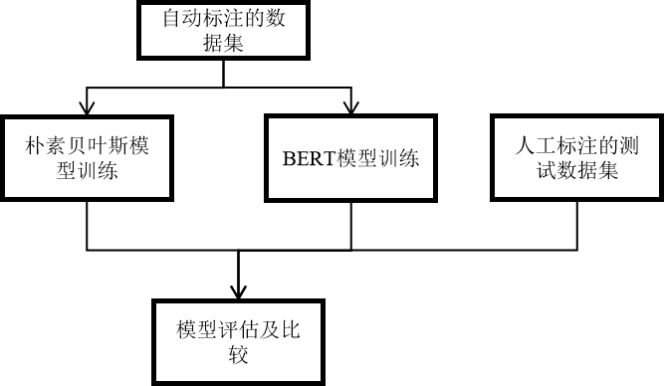
图 4-9 研究思路
朴素贝叶斯不存在过拟合情况，所以自动标注的数据全部用于训练。BERT则在自动标注的数据集中选择80%的数据进行训练，选择20%的数据进行验证。最后在人工标注的测试集上测试两个模型。
  - 实验设计及实现
    - 朴素贝叶斯用于情感分析
为了做提取特征，选择使用jieba分词工具来把句子拆分，分词模式选择精确模式，并启用隐式马尔科夫模型。精确模式把句子精确地拆分开。隐式马尔科夫模型可以发现未收录的词，它使用到了维克比算法。
在分词的结果上去掉停用词词典中出现的特征。将常用的停用词词典进行整合，获得了自己的停用词词典。使用到的停用词词典包括：“hit_stopwords.txt”，“baidu_stopwords.txt”和“scu_stopwords.txt”，这三种词典分别来自哈工大、百度和四川大学。
去停用词后将语句向量化，向量化时使用TF-IDF方法，再并进行特征选择。选择去除掉在文本出现频率超过0.09的特征，并去除掉出现次数少于6次的特征。认为出现频率过多的特征过于常见，出现次数过低的特征过于独特。最终使用到的特征数量为12764。
在初步实验时，使用到了多种传统的机器学习方法进行模型的训练，比如支持向量机、决策树。经过比较，发现朴素贝叶斯模型效果最好，所以此处仅展示朴素贝叶斯结果。
采用多项式朴素贝叶斯训练模型，最终得到的模型的准确率为77.0%，精确率为72.3%，召回率为90.8%，F1-score为80.4%。混淆矩阵见表 4-1。
表 4-1朴素贝叶斯方法的混淆矩阵
 |  | 真实
 |  | 1 | 0
预测 | 1 | 474 | 182
预测 | 0 | 48 | 296

    - BERT用于情感分析
BERT模型的预训练所需要的环境要求较高，所以选择使用开源的预训练模型。直接使用预训练模型的权重参数，将其应用到电影评论情感分析上来，再对权重参数进行调整，完成迁移学习。训练模型使用的参数设置如表 4-2训练参数设置所示。
表 4-2训练参数设置
参数 | 大小
初始学习率 | 5.5e-5
transformer block 的个数 | 3
注意力机制头数 | 12
隐藏层维度 | 384
Dropout | 0.4
最大序列长度 | 100
batch_size | 64
vocab_size | 32162
优化算法 | adam
激活函数 | sigmiod

本次数据选用的是哔哩哔哩电影短评，短评的评论长度最长为100，所以最大序列长度为100。初始学习率按照BERT论文给出的方法计算。迭代周期设置为60，训练过程中，使用动态学习率，每一个迭代周期结束，在验证集上进行验证，如果AUC较上一个迭代周期没有提升，就降低学习率，每次降低1/5，直到五个迭代周期都没有提升就提前终止。为了防止过拟合，相比预训练，实际使用的transformer层数为3。并且使用dropout机制，把dropout值设置为0.4，使40%的参数失灵。且加入了自主学习分类边界的方法，输出的值处于0到1之间，模型会默认使用0.5作为分类边界，但0.5并不一定是分类效果最好的，所以让模型可以在每个迭代周期结束后寻找最好的分类边界。
图 4-10和图 4-11展示了在训练集和验证集下，BERT用于情感分析训练过程中AUC指标和loss的变化，图中x轴指迭代周期。在训练集上，随着迭代周期的增加，loss值在逐渐下降，AUC在逐渐提升。训练集在第25个迭代周期AUC的下将是因为模型训练中断后，学习率被初始化，对结果无影响。在验证集上，模型的loss先下降后趋于稳定，AUC则逐渐提升。本文总共训练了47个迭代周期，验证集的AUC达到了0.846，loss逐渐收敛，在第41周期模型达到了最佳效果，模型的最佳的分类边界为0.45。
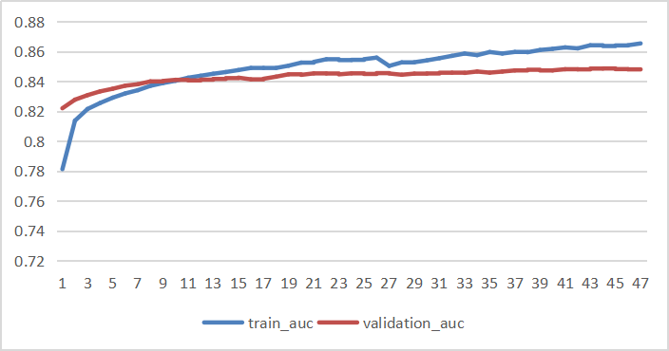
图 4-10训练集和验证集AUC变化情况
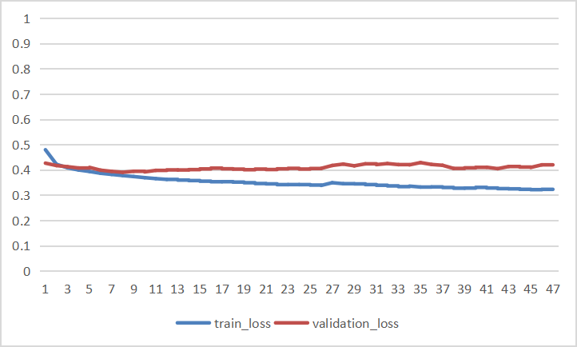
图 4-11训练集和验证集loss变化情况
然后将模型在测试集上进行测试，计算得到模型的准确率为78.9%，精确率74.2%，召回率91.2%，F1-score为81.9%。混淆矩阵见表 4-3。
表 4-3 BERT方法的混淆矩阵
 |  | 真实
 |  | 1 | 0
预测 | 1 | 476 | 165
预测 | 0 | 46 | 313

  - 结果分析及模型比较
    - 结果分析
本章选择了朴素贝叶斯模型和BERT模型在同样的数据集下进行情感词典结合机器学习的情感分析。将这两个模型与第三章单独使用情感词典方法进行比较。比较结果见表 4-4。
表 4-4 模型比较
 | 准确率 | 精确率 | 召回率 | F1-score
综合情感词典 | 73.3% | 69.8% | 89.3% | 78.4%
综合情感词典+朴素贝叶斯 | 77.0% | 72.3% | 90.8% | 80.4%
综合情感词典+BERT | 78.9% | 74.2% | 91.2% | 81.9%
朴素贝叶斯相比综合情感词典的绝对值变化 | 3.7% | 2.5% | 1.5% | 2%
BERT相比综合情感词典的绝对值变化 | 5.6% | 4.4% | 1.9% | 3.5%
BERT相比朴素贝叶斯的绝对值变化 | 1.9% | 1.9% | 0.4% | 1.5%

相比于单独使用综合情感词典方法，机器学习的引入提升了模型的性能。朴素贝叶斯模型和BERT模型的各项评价指标都比综合情感词典的结果更好。
BERT模型相比朴素贝叶斯性能更好。BERT模型的各项评价指标都比朴素贝叶斯结果更好，提升效果明显，性能也较为稳定。
    - 模型比较
朴素贝叶斯模型。首先使用分词进行特征提取，然后去除停用词，接着进行特征选择，再然后将输入向量化，最后进行朴素贝叶斯模型的构建。BERT模型在预训练好的语言模型上，进行情感分析任务的训练，并对参数进行微调，得到训练好的模型。
朴素贝叶斯方法相对而言有着较多的缺点，它预先假设各个特征是相互独立的。但也有着训练快速的优点。BERT模型相比而言，能够使用到句子中的双向信息，既能从左往右关注信息，又能从右往左关注信息；在预训练好的模型上，不需要对模型结构进行调整，只需要关注模型的输入与输出。但BERT哪怕进行过预训练，在新任务上进行训练仍然需要一定的时间与算力资源投入。
由于情感词典和BERT混合方法得到的模型效果更好，所以本文以该模型作为最终选定的模型。
  - 本章小结
本章对哔哩哔哩电影评论进行了二分类情感分析，分别利用朴素贝叶斯和BERT完成了分类模型的构建。并对结果进行了分析，对模型进行了比较。最终选择情感词典和BERT混合的模型作为本文最终选定的模型。

总结与展望

  - 本文总结
伴随着互联网的快速发展，人们越来越经常在网络上分享各种内容，发表自身的观点和看法，如何处理呈指数型增长的信息成为了热点。非结构化的文本数据成为重要的信息载体，自然语言处理就专注于处理文本数据，把文本数据变为机器可以理解的信息。情感分析是自然语言处理的一项重要任务。
本文针对哔哩哔哩电影评论展开研究，主要工作如下。
（1）首先介绍了针对电影评论进行情感分析的研究背景，然后从情感分析分类的角度对国内外研究现状进行简要介绍，并给出本文研究内容：综合情感词典的构建；使用情感词典得到的情感值和评分进行数据标注；朴素贝叶斯和BERT用于后续的机器学习。再介绍NLP中常使用的方法，例如，文本预处理、特征工程、特征选择；然后对本文使用到的情感词典、朴素贝叶斯、BERT的原理进行了详细介绍。此外还介绍了机器学习模型的评价指标。
（2）创建了用于电影评论领域的综合情感词典。在创建过程中，使用到了基础情感词典、流行词词典和电影领域情感词典。最终运用综合情感词典计算得到的情感值和评分这种弱标注数据进行情感标注。
（3）分别使用朴素贝叶斯和BERT两种方法在标注的训练集上进行情感模型的创建。朴素贝叶斯需要结合分词、停用词、向量化、特征提取等多种方法进行，计算的效率较高，不需要大量的时间进行运算。BERT使用到预训练好的模型，针对情感分析的具体任务进行参数的微调，可以关注到双向的语言信息，模型的效果更好。最终选定情感词典和BERT的混合模型作为本文选定的最终模型。
  - 研究展望
本文创建了电影评论领域的综合情感词典，使用情感词典结果和评分进行情感的标注。然后使用两种机器学习方法情感分析，并对结果进行了比较，BERT模型相比朴素贝叶斯准确率和性能都有很好的提升。最终选定情感词典与BERT结合方法创建的模型作为研究结果。但是本文研究存在着不足之处，后续可以针对以下问题进行改进。
- 数据的局限性。本文使用的电影评论均来自于哔哩哔哩电影分区，是否可以使用到其他视频网站有待商榷，并且数据也只选择了部分电影的评论。本文仅仅选取了哔哩哔哩电影分区的短评进行研究，但是哔哩哔哩还存在着许多长评，没有考虑长文本的问题。
- 人类情感是复杂多样的。本文仅仅对人类情感进行了二分类问题的研究，但人类的情感实际会包含多种感情，后续研究可以考虑对数据进行多分类，提升模型的泛化能力。
- 模型有一定缺点。NLP界认为模型越大，效果越好。BERT 首先证明了大力出奇迹，引发了模型“大”战，也就意味着对硬件的要求提升，研究成本较高。后续研究可以考虑结合模型，取长补短，即提升模型的性能又能控制成本。

致谢
十七岁来到华科，待到二十一岁生日时，也许已经不在这所校园了。年不可举，时不可止，四年的学习生涯要随着这篇论文了结，终归还是有些不舍。
从题目的确定到敲下论文的最后一字，半年时光已经过去。过去的半年里，体会了考研备考的苦涩，但多亏有群友每天一起番茄Todo，多亏身边的朋友愿意一直陪伴，多亏父母给予支持和帮助，多亏老师一路的疏导和指引，最终艰难又坚定地走了过来。虽然未能如愿上岸，但努力过便不再后悔。
在完成论文的过程中，要感谢胡斌老师一直以来的教诲与指导。选择题目时，老师帮忙确认方向，给出参考文献，指出选题存在的问题，并给予改进意见。完成论文时，老师常常与我沟通论文中待改进的地方，并会常常关系我的学习与生活。老师一直以来的悉心教导，使得这篇文章才能够完成。
要感谢身边的朋友们，帮忙提意见、想方法，并在失落时给予勉励。要感谢李沐“大神”的《论文精读》系列，细心的讲解让我能够读懂文献，熟悉作者写作思路。要感谢各类开源项目的作者们的无私奉献，让我能够站在别人的肩膀上，创作出自己的代码。
最后，感谢我的父母，从始至终给予我最大的鼓励与信任。在我考研和毕设过程中，常常提醒我注意身体和饮食，并常常关心我是否会压力过大，给予疏导和安慰。父母总是我成长路上的精神支持。
谨以此文，表感激之情。

参考文献
- 尤天慧,张瑾,樊治平.基于情感分析和证据理论的多属性在线评论决策方法[J].系统管理学报,2019,28(3):536-544.
- 刘甲学,陶易.基于情感分析的评论数据用户满意度影响因素研究[J].现代情报,2017,37(7):66-69.
- 张鹏, 崔彦琛, 兰月新, 等. 基于扎根理论与词典构建的微博突发事件情感分析与舆情引导策略[J]. 现代情报, 2019, 39(3): 122-131.
- Birjali M, Kasri M, Beni-Hssane A. A comprehensive survey on sentiment analysis: Approaches, challenges and trends[J]. Knowledge-Based Systems, 2021, 226(16): 3-5.
- Jurek A, Mulvenna M D, Bi Y. Improved lexicon-based sentiment analysis for social media analytics[J]. Security Informatics, 2015, 4(1): 1-13.
- Yusof N N, Mohamed A, Abdul-Rahman S. Reviewing classification approaches in sentiment analysis[C]//International conference on soft computing in data science. Springer, Singapore, 2015: 43-53.
- Rana S, Singh A. Comparative analysis of sentiment orientation using SVM and Naive Bayes techniques[C]//2016 2nd International Conference on Next Generation Computing Technologies (NGCT). IEEE, 2016: 106-111.
- Gao K, Xu H, Wang J. A rule-based approach to emotion cause detection for Chinese micro-blogs[J]. Expert Systems with Applications, 2015, 42(9):4517-4528.
- Ma B, Hua Y, Ye W. Exploring performance of clustering methods on document sentiment analysis[J]. Journal of Information Science, 2017, 43(1):54-74.
- Tsagkalidou K, Koutsonikola V, Vakali A, et al. Emotional aware clustering on micro-blogging sources[C]//International Conference on Affective Computing and Intelligent Interaction. Springer, Berlin, Heidelberg, 2011: 387-396.
- Riaz S, Fatima M, Kamran M, et al. Opinion mining on large scale data using sentiment analysis and k-means clustering[J]. Cluster Computing, 2019, 22(3): 7149-7164.
- Han Y, Liu Y, Jin Z. Sentiment analysis via semi-supervised learning: a model based on dynamic threshold and multi-classifiers[J]. Neural Computing and Applications, 2020, 32(9): 5117-5129.
- Xia R, Wang C, Dai X, et al. Co-training for semi-supervised sentiment classification based on dual-view bags-of-words representation[C]//Proceedings of the 53rd Annual Meeting of the Association for Computational Linguistics and the 7th International Joint Conference on Natural Language Processing (Volume 1: Long Papers). 2015: 1054-1063.
- 林俊杰, 王磊, 毛文吉. 面向社会事件的半监督自训练多方立场分析[J]. 模式识别与人工智能, 2018, 31(12): 1074-1084.
- 陈锐奇. 基于强化学习的文本情感分析算法研究[D].北京邮电大学,2019.
- Li W, Qi F, Tang M, et al. Bidirectional LSTM with self-attention mechanism and multi-channel features for sentiment classification[J]. Neurocomputing, 2020, 387(8): 63-77.
- Mohammad S M, Turney P D. Crowdsourcing a Word-Emotion Association Lexicon[J]. Computational Intelligence, 2013, 29(3):436-465.
- 刘玉娇,琚生根,伍少梅,等.基于情感字典与连词结合的中文文本情感分类[J].四川大学学报(自然科学版),2015,52(1):57-62.
- 万朔. 面向语料库的微博情感分析研究[D].南京航空航天大学,2020.
- 王振浩. 基于情感字典与机器学习相结合的文本情感分类[D].哈尔滨工业大学,2010.
- Devi D V, Kanth T, Mounika K, et al. Assay: Hybrid Approach for Sentiment Analysis[M]//Information and Communication Technology for Intelligent Systems. Springer, Singapore, 2019: 309-318.
- 吴成斌. 文本情感分类算法在舆情分析中的应用[D]. 南昌大学, 2021.
- Devlin J, Chang M W, Lee K, et al.BERT: Pre-training of Deep Bidirectional Transformers for Language Understanding[C]//Proceedings of NAACL-HLT. 2019: 4171-4186.
- Vaswani A, Shazeer N, Parmar N, et al. Attention is all you need[J]. Advances in neural information processing systems, 2017, 30(1):5998-6008.
- 樊振,过弋,张振豪,韩美琪.基于词典和弱标注信息的电影评论情感分析[J].计算机应用,2018,38(11):3084-3088.

本科毕业设计（论文）任务书

题 目 基于情感词典和BERT混合方法的
电影评论情感分析
（任务起止日期：2021年11月2 日～2022 年 6月5日）

院 系 管理学院
专业班级 信管1802
姓 名 宋鹏宇
学 号 U201815969
指导教师 胡斌

教研室（系、所）负责人 2021年10月28日审查
院（系）负责人 2021年 11月 2日批准

课题内容：
近年来，我国电影市场蓬勃发展，用户生成内容以及Web2.0逐渐流行，人们更加乐于在社交网络媒体分享自身对电影的评价。当前国内针对电影评论的研究多是针对豆瓣网的，针对视频网站的电影评论研究尚少。本文选择使用哔哩哔哩电影评论作为研究对象，综合使用情感词典计算得到的情感值和评分这种弱标注数据为评论数据打标签。这些数据将用于机器学习情感分析，最终创建高性能的情感分析模型。
课题任务要求：
1、数据收集与提取。
2、情感词典方法情感分析实现。
3、机器学习方法情感分析实现。

主要参考文献（由指导教师选定）：
- Devlin J, Chang M W, Lee K, et al.BERT: Pre-training of Deep Bidirectional Transformers for Language Understanding[C]//Proceedings of NAACL-HLT. 2019: 4171-4186.
- Vaswani A, Shazeer N, Parmar N, et al. Attention is all you need[J]. Advances in neural information processing systems, 2017, 30(1):5998-6008.
同组设计者：
邓文军

指导教师签名：
2022年2月21日

